界面介绍
主界面主要包含菜单栏、拨号栏、音量控制以及呼叫按钮和分机状态。详情请参考下图：

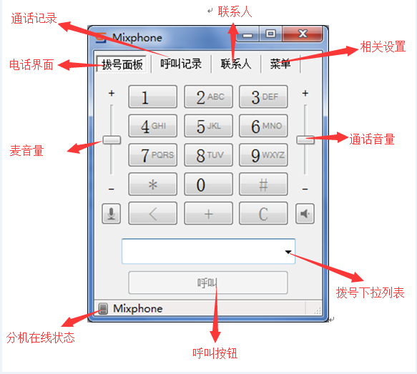

注册分机
点击菜单->编辑账号，进入如下界面
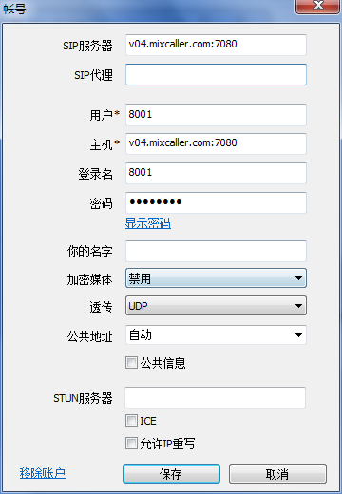
参数配置：
SIP服务器：坐席地址加上7080端口号（如v04.mixcaller.com:7080）
SIP代理：为空
用户（必填）：分机号（如8001）
主机（必填）：坐席地址加上7080端口号（如v04.mixcaller.com:7080）
登录名：分机号（如8001）
密码：分机密码
你的名字：可为空
加密媒体：默认禁用
透传：默认UDP
公共地址：默认自动

配置完成后点击保存，若分机状态显示在线，则表示注册成功，可以拨打和接听电话了。
若提示密码错误，请查看分机密码是否正确
若填写无误还是没有注册上，请联系0755-66821811

注：若您已经有云呼叫中心的正式或测试应用，直接登录坐席系统，点击我的向导可直接下载以配置好的软电话，步骤如下：
1：我的向导：
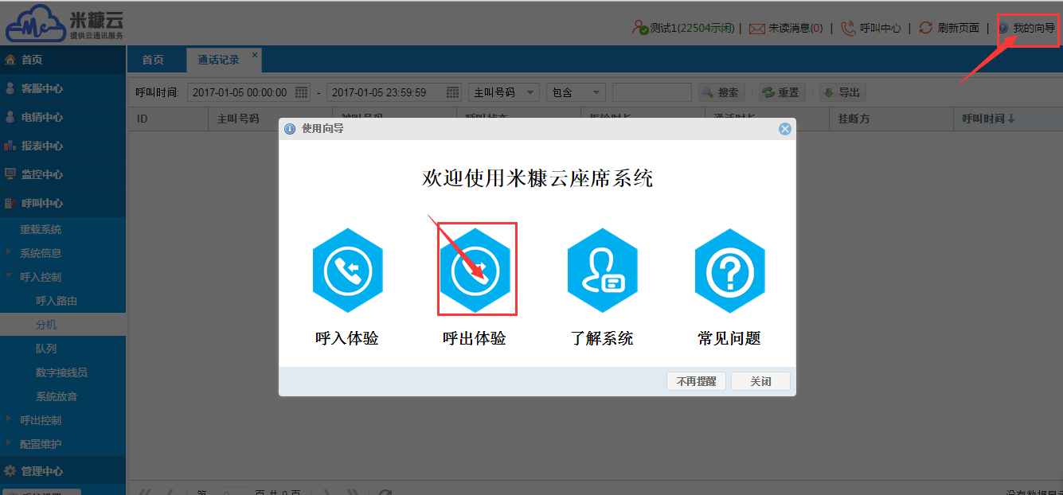
2：点击下载软电话，下面出现软件包，再点击软件包。
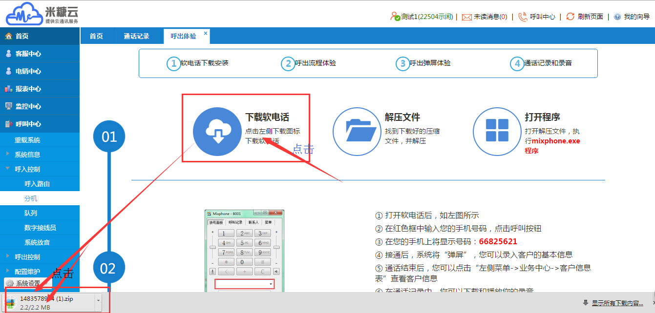
3：双击mixphone.exe
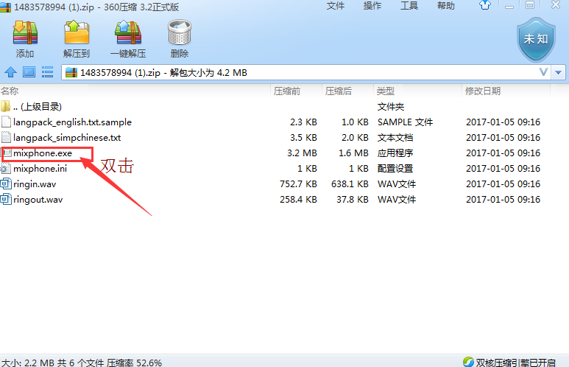
对电脑的要求：
若是笔记本，则可以直接使用软电话进行电话沟通
若是台式机，要求必须接入双接头耳麦才能通话。

